СТЦ–ДП–7.2–02 /Ф06

ПАСПОРТ
на размещение знаково-информационных систем

Средство рекламы:
Объемные световые буквына основе (габаритные размеры 5780*2760 мм)
___________________________________________________________
(вывеска световая, неоновая, баннерная)

Адрес рекламного места: ТРК Променад-2, пр. Химиков, 39 (фасад здания)

Компания-изготовитель: ООО «Рекламная группа «Твой стиль», 650025,
г.Кемерово, пр. Ленина, 4, оф. 24, т.8-923-616-8060
(наименование организации, контактный телефон)

Рекламодатель:
_______________________________________________________________________________________________________________________________________________________________________________________________________________________________________
(юридическое название, краткое название, ФИО, контактный телефон)

Приложения:
1) Фотомонтаж (с указанием размеров и привязка к месту установки)
2)Технические характеристики (оформляется компанией-изготовителем. Указываются: размеры, вес, материалы, электрическая схема, марка и тип применяемого электрооборудования, напряжение, потребляемая мощность)
Примечания:
- провод внутри должен применяться ПРКС или РКГН,
- если размещение знаково-информационной системы предполагается на улице обязательно проект ветровой нагрузки
3) Сертификаты на применяемые материалы и оборудование (класс пожаробезопасности не выше КМ-3).
4) Схема крепления (оформляется компанией-изготовителем). Указывается: материалы, применяемые для крепления, метод крепления)

Управляющий объекта ___________________________ ____________
Ф.И.О. дата

Техническая характеристика

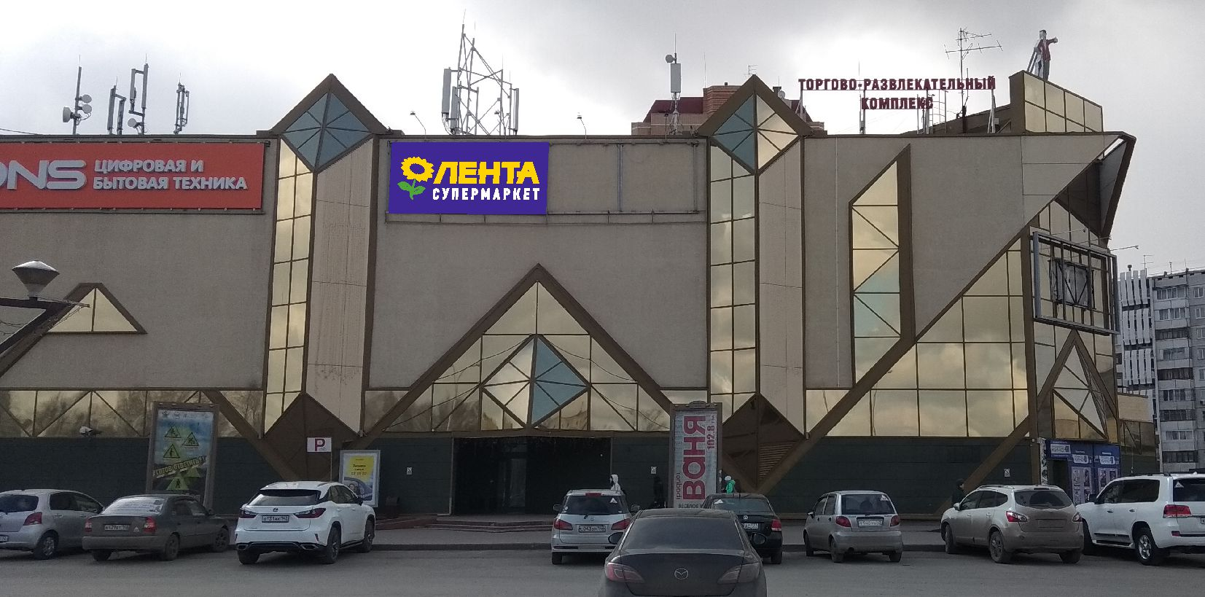

Объемные буквы ЛЕНТА, "подсолнух", СУПЕРМАРКЕТ:
Объемный корпус букв из листового металла (ALS) и покрашенный порошковым способом цветом, соответствующим RAL. Лицевые части букв выполнены из 4 мм прозрачного монолитного поликарбоната «Карбогласс» с фоновой аппликацией плёнкой Oracal 8500. Задние стенки ПВХ 3 мм . глубина 125 мм.
ЛЕНТА. Боковой профиль RAL 1003, лицевая сторона Oracal 8500 № 021.
ПОДСОЛНУХ. Цветок: боковой профиль RAL 1003, лицевая сторона: oracal 8500 № 021 (жёлтый), 049 (синий). Стебель: боковой профиль RAL 6018, лицевая сторона: oracal 8500 № 061 (зеленый), 049 (синий).
СУПЕРМАРКЕТ. Боковой профиль RAL 9003, лицевая сторона не тонируется пленкой. При размещении букв непосредственно на стену здания (без подложки) светлого цвета, боковой профиль RAL 5002, лицевая сторона 049.

Несущая рама:
Профильная металлическая труба, рассчитанная на основании ПКД, покрашенная порошковым способом цветом, максимально соответствующим цвету фасада.
При монтаже рекламной конструкции через металлокаркас на фасад здания (без фирменного фриза), цвет RAL должен максимально соответствовать цвету фасада (аналогично кабельканалы с проводами).
При монтаже рекламной конструкции на крышу - RAL 9007

Основа:
Композитная алюминиевая панель «Алюминстрой Golgstar FR», покрытая виниловой самоклеющейся пленкой oracal 641 № 049.

Габариты:

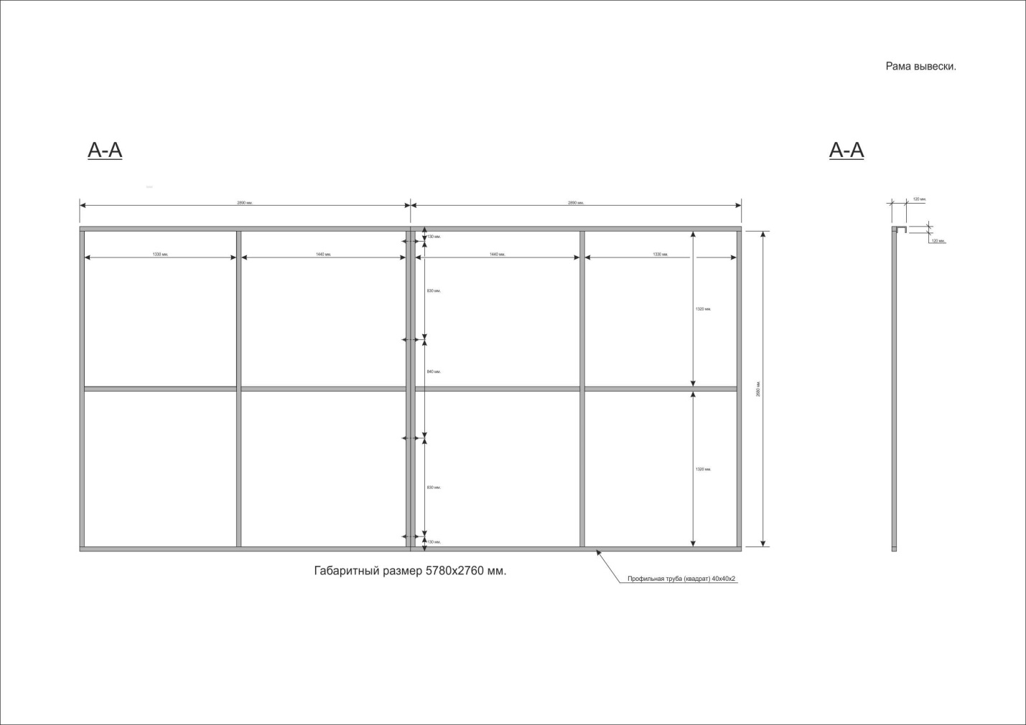

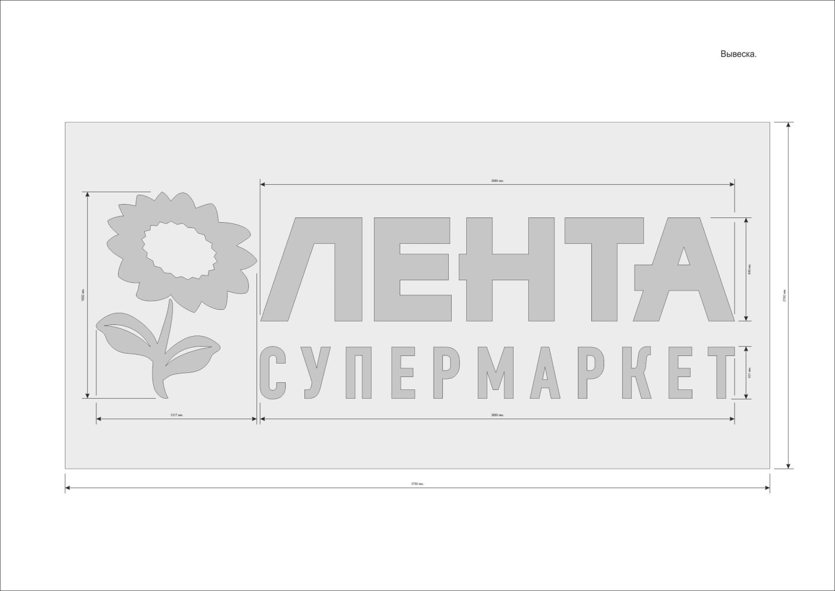
Монтаж вывески:
Объемные элементы крепятся к раме из стальной профильной трубы 25х25мм.
Вывеска крепится к стене с помощью анкеров 10х120.

Подключение вывески:
Подсветка осуществляется равномерно светодиодными герметичными модулями белого свечения (холодный светодиод) и блоками питания IP67 c запасом 20% по номиналу нагрузки (освещённость – не менее 1500 люкс на поверхности, температура свечения не более 6500 К)

Электрическая схема

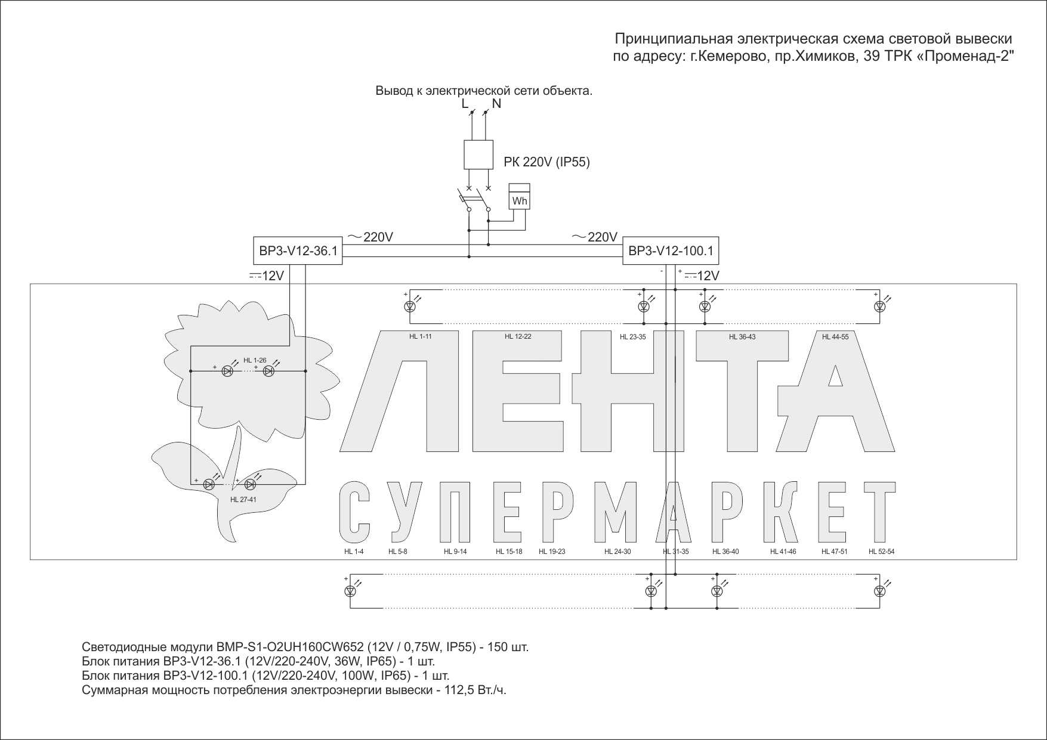

- блоки питания разместить в коммутационном ящике;
- точку подключения вывески к электросети220В объекта осуществляет тех.служба Променада-2;
- место размещения распределительной коробки согласовать с тех.службой Променада-2, из расчета легкого доступа;
- полная электрическая мощность вывески составляет 112,5Вт;

